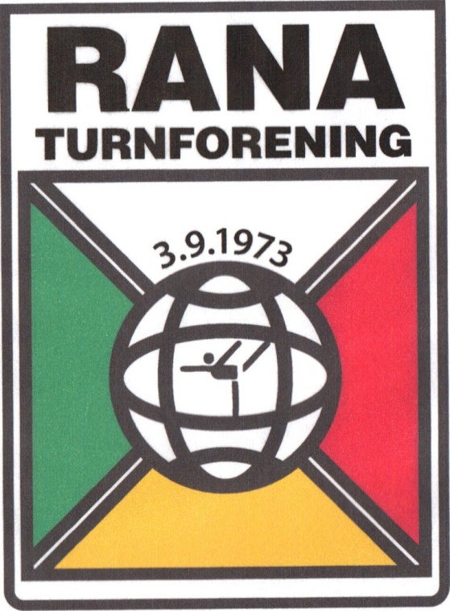
TRENERKONTRAKT RANA TURNFORENING

- Det er inngått følgende trenerkontrakt mellom
senere kalt TRENEREN og Rana Turnforening senere kalt LAGET.

- Treneren tilsettes som trener i laget for partiet/partiene som oppgis i den årlige timeplanen. Der defineres det også hvilken rolle treneren har på de ulike partier (hovedtrener/hjelpetrener).

- Hovedtreners ansvar:

- Veilede og samarbeide med sine hjelpetrenere og ev. foreldrekontakter.
- Formulere målsettinger/deltakelse på stevner og konkurranser for partiet i samarbeid med hjelpetrenerne.
- Utarbeide treningsprogram, og gjennomføre treningen for gruppen(e) i samarbeid med hjelpetrenerne.
- Føre frammøteliste over gymnaster. Melde fra til medlemsansvarlig hvis utøvere ikke møter på trening gjentatte ganger. Eller selv ta en telefon til utøver/foresatt for å sjekke opp.
- Føre frammøteliste over hjelpetrenere. Godkjenne timelistene før innsending til kasserer.
- Skaffe vikar ved fravær.
- Rapportere og informere styret om forhold i forbindelse med utøverne/ hjelpetrenerne som har interesse for laget.
- Sørge for at kostnadsoversikt fra konkurranser/stevner sendes kasserer i umiddelbar etterkant av tur.
- Sende inn relevant informasjon til årsberetningen (februar/mars).
- Holde seg oppdatert ifht MySoft. Alle utøvere skal være registrert.
- Vite av førstehjelpsutstyr og kunne utføre enkel førstehjelp.
- Holde ”trenerpermen” oppdatert og tilgjengelig på hver trening.
- Melde behov for utstyr til styrets ansvarlige.
- For konkurransepartier: fortløpende rapportere resultater fra konkurranser til sekretær, som lagrer ifht årsberetning.

- For alle trenere gjelder også følgende:

- Møt presis og godt forberedt til timen din.
- Gi beskjed om fravær så tidlig som mulig. Hjelpetrenere skal varsle hovedtrener.
- Møt alltid opp i treningsklær.
- Husk at du er et viktig forbilde for utøverne!
- Bidra til å fremme et godt sosialt miljø, lagånd og vennskap
- Ivareta utøverne på best mulig måte og bidra til at treningene blir lystbetonte og utviklende for den enkelte.
- Gi gymnastene hele tiden din fulle oppmerksomhet og vær der for dem.
- Mobiltelefon brukes kun der det er høyst nødvendig.
- Forlat alltid gymsalen/hallen godt ryddet og påse at alt som skal låses er låst. Pass godt på nøkler.
- Hold deg oppdatert på mail og Facebook.
- Varsle om viktige endringer ifht din trenerrolle i god tid.

- Treneren er administrativt underlagt styret i laget.

- Treneren skal, i samarbeid med styret, sørge for en forsvarlig oppfølging av utøvere under konkurranse/stevne/oppvisning og lignende.

- Treneren har møteplikt til samlinger og trenermøter som laget arrangerer, samt delta på kurs og lignende som blir tilrettelagt av laget. Styret kan også pålegge deltakelse på kurs og samlinger arrangert av eksterne ledd (forbund, krets og lignende).

- Treneren godtgjøres, dersom ønskelig, etter lagets satser. Se egen oversikt. Andre former for godtgjørelse avtales i hvert enkelt tilfelle. Søknad om tapt arbeidsfortjeneste, og søknader om andre refusjoner som ikke inngår i godtgjørelsen, skal på forhånd legges frem for styret for godkjennelse.

- Eventuelle konflikter skal søkes løst gjennom samtaler og forhandlinger mellom partene.

- Politiattest skal fremvises styrets ansvarlige (gjelder de over 16 år).

- Alle våre trenere får gratis T-skjorte og hettejakke. Pass på at du får din!

- Avtalen undertegnes og oppbevares av laget. Den gjelder inntil treneren avslutter sitt engasjement. Laget kan også avslutte trenerforholdet, dersom det er til det beste for laget.

Sted/dato
Treneren
For Rana Turnforening

